Содержание
Введение | 3
1. Теоретическая часть | 4
- Основы проектирования сайта | 4
1.2 Общие сведения о сайтах | 5
1.3 Способы создания сайтов | 6
2. Практическая часть | 8
- Разработка сайта | 8
2.2 Создание сайта с помощью конструктора Wix.com | 8
Заключение | 13
Список литературы | 14

Введение
Персональный сайт – это отличная возможность заявить о себе, своем деле или своих талантах. Наличие собственного сайта – необходимое условие успешного существования как крупных компаний, так и отдельных личностей. А умение создавать собственный сайт поможет выгодно зарекомендовать себя как при приеме на работу, так и в повседневной жизни. Для многих становится крайне важно стать частичкой Глобальной Сети. В этом заключается теоретическая и практическая значимость проекта. Актуальность фразы «за интернетом будущее» носит вполне логичный характер, ведь технологии создания веб-страниц постоянно совершенствуются, а работа с различными видами веб программирования позволяют создавать страницы по своему вкусу.
Цель работы - создание персонального сайта с помощью бесплатного конструктора в онлайн-режиме.
В соответствии с поставленной целью были выдвинуты следующие задачи:
  - Изучить теоретический материал по данной теме.
  - Выявить наиболее удобный способ создания сайта, изучив плюсы и минусы каждого из них.
  - Выбрать тему сайта и его дизайн.
  - Определить информационное наполнение сайта.
  - Опубликовать сайт в сети Интернет.

- Теоретическая часть

1.1 Основы проектирования сайта
Доменное имя сайта
Сайт – это совокупность веб-страниц, как правило, одной тематики, принадлежащих одному владельцу или организации. Чаще всего сайт посвящен одной тематике, расположен по одному уникальному адресу (доменному имени) и воспринимается посетителем как единое целое.
Домен или доменное имя – это синонимы одного и того же слова. Оно обозначает имя сайта, которое будет размещено в адресной строке браузера, и по которому его будут искать в интернете и видеть в сети. Как известно, любой объект в инете имеет свой IP адрес. Для того, чтобы заменить сложный в запоминании адрес придумали имя, которое и держать в памяти легко, и воспринимается более просто.
Кроме того, название домена сохраняется при переезде сайта на другой сервер, а IP адрес нет. Это упрощает процесс смены хостера. Как видно, имя сайта присваивается на все время его существование, поэтому, подходить к выбору его нужно со всей ответственностью.
Имя сайта должно содержать в себе все уровни вложенности. То есть, зоны, в которые оно входит. Оно должно обладать уникальностью. В сети вы не встретите дубликатов. Например, нужно писать yandex.ru, но ни как yandex. Должно быть обязательное указание зоны, в данном случае .RU.
Существует правила, по которым нужно записывать имена доменов, чтобы они были корректными:
- Все доменные зоны нужно разделять точками
- Перечисление зон происходит справа налево
Например:
net.blog.1st-finstep.ru
Чаще всего сайты расположены по адресу одного и того же доменного имени. Но бывает и по-другому: один сайт может быть размещен сразу на нескольких доменах или, наоборот, несколько сайтов могут находиться под одним доменом. Для примера: https://news.yandex.ru и https://music.yandex.ru/ - два сервиса Яндекса, но технически это два разных сайта на поддоменах.
Или введите https://yandex.ru и https://yandex.ua - технически тоже два разных сайта на разных языках, но визуально может показаться, что это один и тот же сайт.

  - Общие сведения о сайтах
Info.cern.ch считается первым в мире сайтом, 20 декабря 1990 года его создал Тим Бернерс-Ли. На сайте было опубликовано описание новой технологии WWW, рассказано о протоколе HTTP, разметке HTML и понятии URL. Позже этот ресурс стал и первым в мире каталогом, на котором были размещены ссылки на все известные на то время другие сайты.
Вернемся к понятию "сайт". Страницы сайтов — это набор текстовых документов, размеченных с помощью языка HTML. Эти документы понимаются браузером и выводятся для пользователя. На страницах сайта помимо текста могут быть размещены картинки, видео, звуковые файлы.
Как правило, сейчас все сайты создаются с помощью специальных систем управления сайтом, CMS. CMS позволяет удобно редактировать сайт с помощью визуальных редакторов, минуя HTML-язык, поэтому с управлением сайта на CMS справится даже не профессионал. Кроме того, имеет ряд других удобств, как например, возможность структурировать сайт, менять разом шаблон для всех страниц сайта и т.п.
Сайты могут иметь различные версии. Например, мобильные версии сайта предназначены для просмотра сайта с помощью мобильных устройств. Кроме того, сайты могут иметь языковые версии (русскоязычная, англоязычная и другие).
Изначально сайты служили только для предоставления и хранения информации, например — сайт-визитка. По мере развития технологий, сайты несут различные функции: от виртуального магазина (интернет-магазин) до полноценных многофункциональных порталов.
Все сайты хранятся на веб-серверах (физически это что-то вроде больших системных блоков). Хостингом называется сама услуга хранения сайтов на этих серверах. Когда-то давно серверы были не нужны и каждый сайт хранился на компьютере владельца, но со временем проще и безопаснее стало покупать услугу хостинга. Сейчас, конечно, тоже есть выделенные серверы для хранения только одного единственного сайта, но это бывает не столь часто.
Существует понятие зеркало сайта - это когда один и тот же сайт открывается по разным адресам. Например, www.site.ru и site.ru – два разных сайта, являющиеся зеркалами, если открываются в браузере и адрес не меняется один на другой (не настроены перенаправления, редиректы).
Если вбить в адресную строку https://www.ya.ru, можно увидеть, что адрес автоматически изменится на «без www»: https://ya.ru. Значит, редиректа нет и открывается один и тот же сайт по двум разным адресам. Если адрес не меняется, значит, перед вами два разных сайта, являющиеся зеркалами и расположенные по разным адресам, что, кстати, сильно мешает раскрутке.
Сайты бывают следующих типов:
- Сайт-визитка
- Корпоративный сайт
- Каталог продукции
- Интернет-магазин
- Промосайт
- Сайт-квест
- Веб-сервис:
- Доска объявлений
- Каталог сайтов
- Поисковики — например, Яндекс.
- Почтовый сервис
- Веб-форумы
- Блог
- Файлообменник
- Облачное хранилище данных
- Сервис редактирования данных — например, Google Docs.
- Фотохостинг
- Видеохостинг — например, YouTube.
  - Способы создания сайтов
1 способ. Конструктор сайтов
Конструктор сайтов – это система из набора инструментов, которая позволяет создавать сайты онлайн и администрировать их без каких-либо специализированных знаний. С её помощью Вы сможете выбрать тип будущего сайта (визитка, магазин и т. д.), готовый шаблон дизайна, цветовое оформление и модули, которые будут на нём отображаться. Вам не понадобится годами изучать языки программирования для публикации различных страниц – конструкторы сайтов сделают всю рутинную и сложную работу за Вас. Обзор конструкторов сайтов. A5 - отличный выбор для новичка. Wix - лучший конструктор сайтов. Nethouse - простой и удобный. Umi - специализация интернет-магазины. Setup - удобный для новичка. Fo.ru - неплохой вариант для сайта-визитки. Ucoz - известный, но противоречивый вариант. Redham - всего 30 дней бесплатно.
Перечислим основные преимущества конструктор сайтов:
- Они просты в использовании: всё делается пошагово и легко. Вам не придётся возиться со сложными кодами HTML и FTP.
- Разделение дизайнерской и текстовой частей: макет хранится отдельно от текста.
- Наличие готовых шаблонов макетов, для создания которых вне конструктора требуется знание языка программирования HTML.
- Лёгкость загрузки изображений. Картинки можно добавлять, не выходя из браузера и сразу размещать на страницах, создавать галереи либо делать их частью дизайна макета.
- Богатый набор дизайнерских шаблонов на любой вкус.
- Оперативная публикация страниц, изменения отображаются сразу же после их внесения.
- Надёжность – все файлы хранятся на сервере конструктора.
Поэтому Вам не стоит беспокоиться о создании резервных копий данных или о возможности взлома - обо всём этом заботится персонал по обслуживанию серверов выбранного конструктора сайтов. Кроме того, некоторые конструкторы (например, Wix, Nethouse) позволяют переносить готовый сайт на другой хостинг.
2 способ. Ручной способ создания сайтов
Если использовать «ручные» методы для создания сайта, то его дизайн, или, как еще называют, графическое оформление, тоже надо будет создавать вручную. И для этого применяют абсолютно любые графические редакторы. Вручную можно выполнить редакцию уже готовых шаблонов – как бесплатных, так и платных.

2. Практическая часть

2.1 Разработка сайта
Этапы создания сайта:
- Анализ и проектирование сайта
- Информационное наполнение сайта
- Креатив, или визуальная составляющая сайта
- Тестирование
- Публикация
- Раскрутка
- Поддержка
Анализ и проектирование сайта. Анализ аналогичных сайтов с выделением сильных и слабых их сторон. Сайт проектируется исходя из интересов предполагаемой аудитории.
Информационное наполнение сайта (контент). Привлекает потенциальных пользователей. Информация должна быть интересна для целевой аудитории и качественно оформлена.
Креатив. Включает разработку дизайна, графических элементов, обработку графики и все, что с ней связано. Разработка всегда осуществляется на бумажном носителе, чтобы определить лучший вариант расположения типовых элементов. Т.к. страницы оформляются в едином стиле, то создается шаблон.
Тестирование. Проверяется удобство навигации, целостность данных, корректность ссылок и орфография (так называемые баги, ошибки кода и т.д.): 1) альфа-тест – ошибки проверяют сами разработчики; 2) бета-тест – пользователям, предоставляется возможность оценить качество сайта, его функционал и, по возможности, найти ошибки, связанные с работой сайта.
Публикация. Сайт размещается в Интернете.
Раскрутка. Рекламная компания по узнаванию сайта и повышению его посещаемости – регистрация сайта в поисковых системах, обмен ссылками и т.д.
Поддержка. Постоянное обновление сайта. (не реже 1 раза в 2 недели)
  - Создание сайта с помощью конструктора Wix.com
1.Зайти на сайт ru.wix.com.
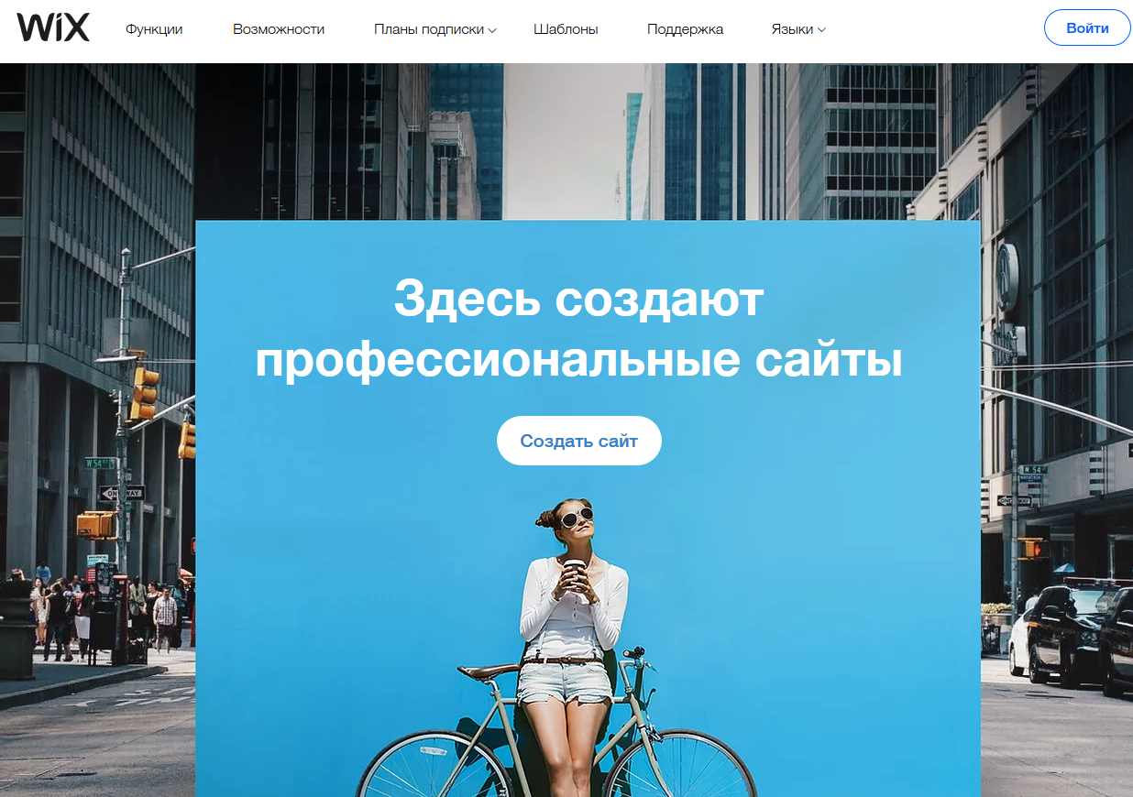
2.Пройти регистрацию на сайте.
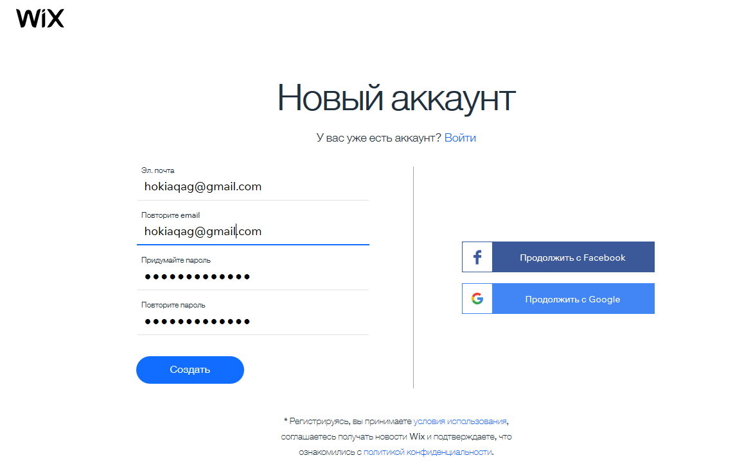
- Выбрать путь создания шаблона для сайта (пройти опрос или выбрать из множества предложенных шаблонов).
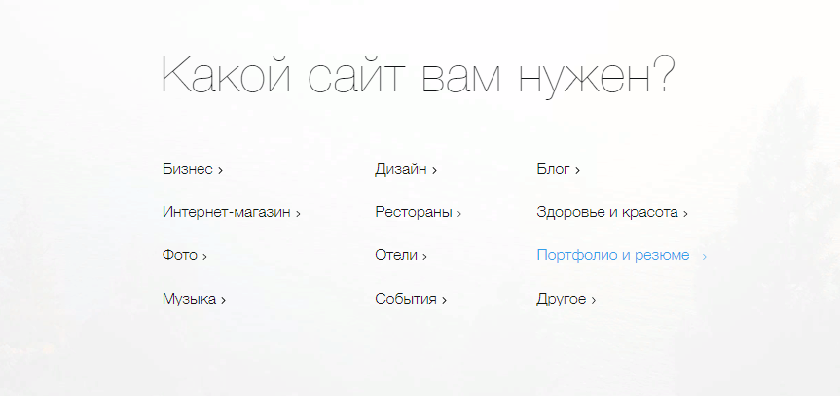
- Выбрать подходящий шаблон и начать (если нужно) его редактирование т.к. некоторые особенности множества шаблонов могут не соответствовать вашим предпочтениям.
5. Сохранить шаблон и (или) выложить в свободный интернет доступ для того, чтобы люди могли протестировать его (запустить альфа и бета тестирования)
6. После исправления ошибок (если они были допущены) – выложить сайт в свободный доступ.
Результатом проделанной работы является сайт (Рис.1): https://hokiaqag.wixsite.com/my-site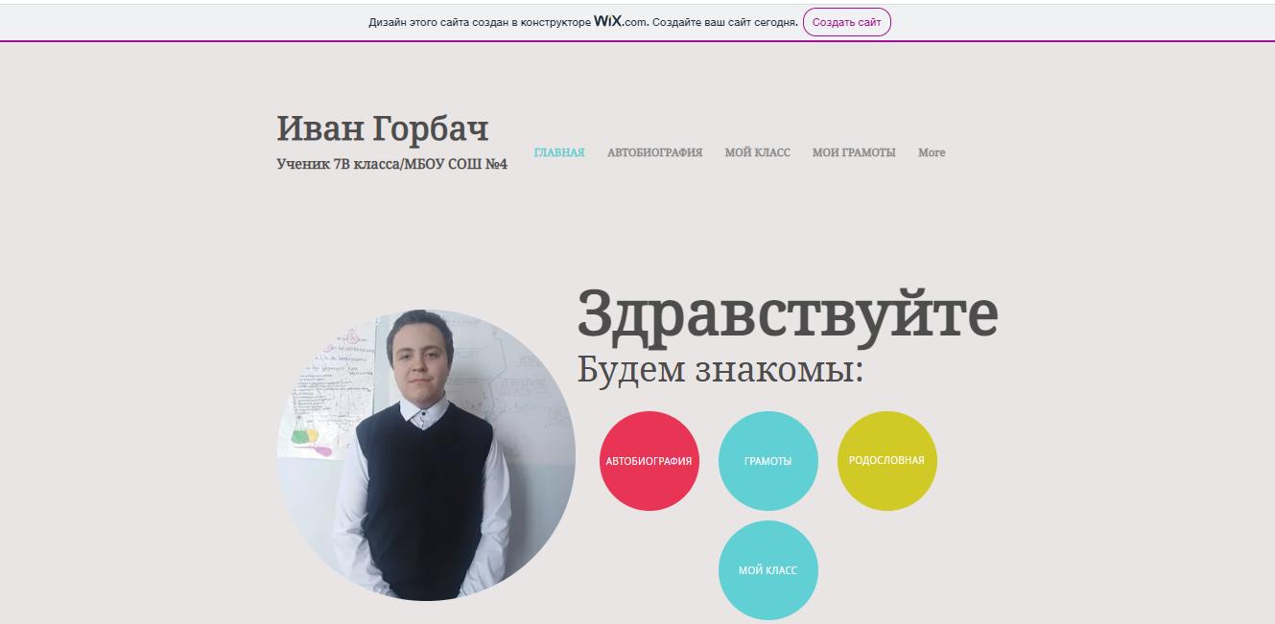
Рис.1. Главная страница сайта
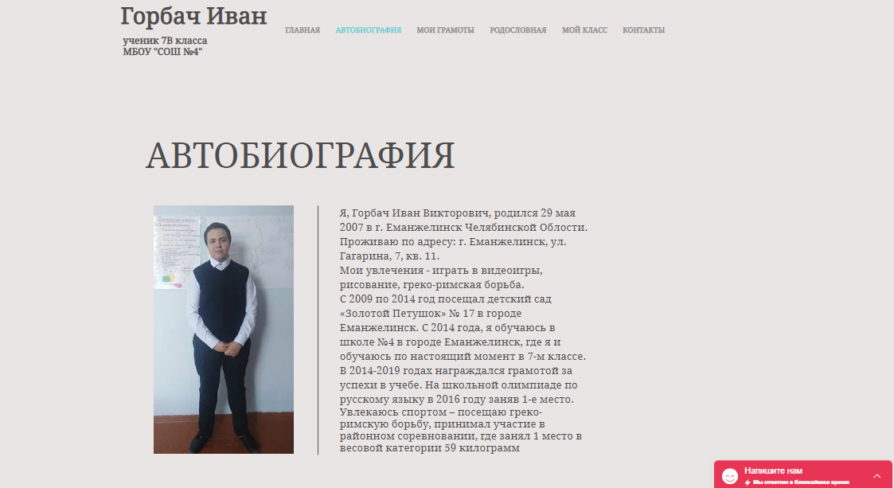
Рис.2. Страница «Автобиография»
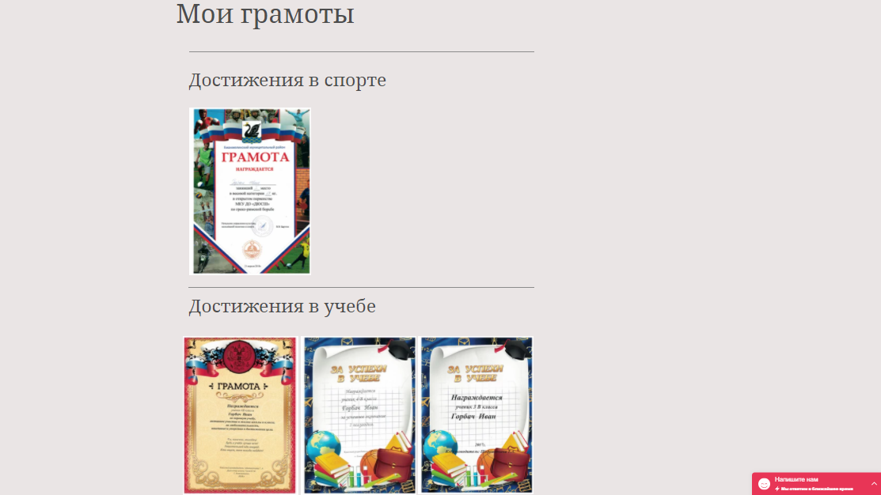
Рис.3. Страница «Мои грамоты»
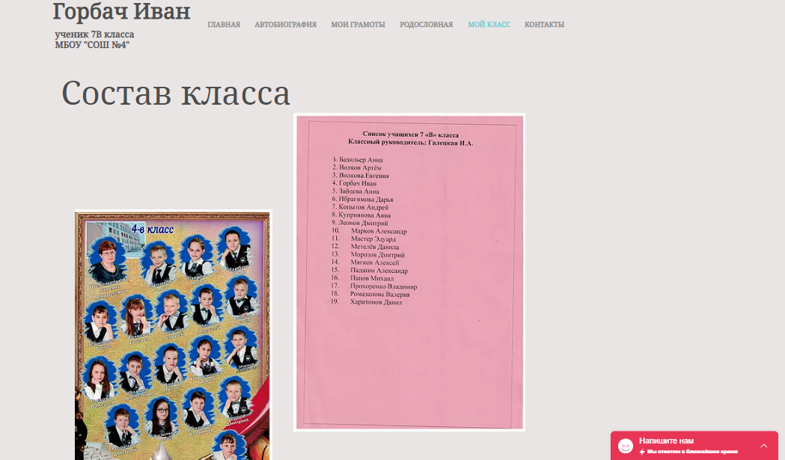
Рис.4 Страница «Мой класс»

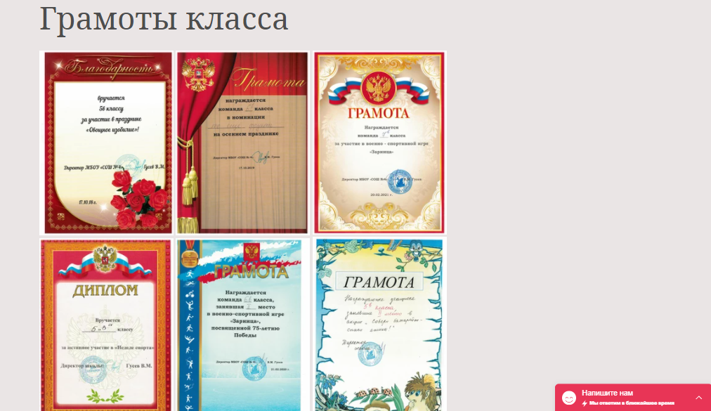
Рис.4 Страница «Мой класс»
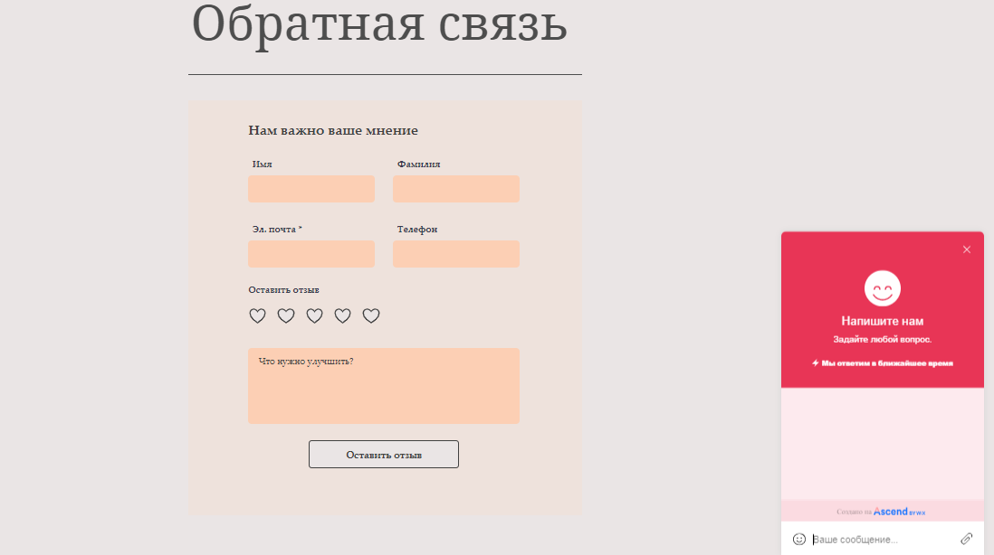
Рис.4. Страница «Обратная связь»

Заключение
Персональный сайт – это отличная возможность заявить о себе, своем деле или своих талантах.
В ходе проекта, я узнал, что сайт – удобная и современная форма передачи и получения различной информации, услуг, размещения своих достижений в учебной, спортивной и внеурочной деятельности. И создав свой персональный сайт в виде портфолио, я убедился, что это очень быстрая и легкая возможность не только получить новые эмоции и ощущения, а также и шанс помочь другим, заявить о себе и показать свои таланты, за которые, в свою очередь, можно накапливать и применять при поступлении в высшие учебные заведения.

Список литературы
  - https://albakoff.ru/articles/chto-takoe-sayt/
  - https://vk.com/john_mariarty
  - https://ru.wikipedia.org/wiki/Заглавная_страница
  - https://ru.wikipedia.org/wiki/Сайт
  - https://nikonorovstepan200.wixsite.com/projecthelping
  - https://www.wix.com/account/sites
  - https://www.wix.com/dashboard/c4aba7f7-bc8e-4a8e-ad3d
  - https://news.myseldon.com/ru/news/index/246900203

